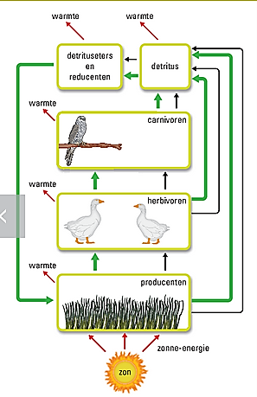
Samenvatting biologie hoofdstuk 3
Paragraaf 3.1
Het ecosysteem is een afgebakend gebied met organismen en biotische en abiotische relaties. Dankzij kringlopen heeft een ecosysteem nauwelijks uitwisseling van stoffen met ander ecosystemen. Een producent is het organisme die onderaan de voedselketen staat. Producenten zijn autotrofe organismen. Een consument is het organisme dat hun organische stoffen uit andere organismen halen. Dieren die dode resten van planten en dieren eten heten detrituseters. Consumenten zijn heterotroof. Een reducent is een organisme dat organische stoffen omzet in anorganische stoffen. Deze anorganische stoffen kunnen producenten weer voor hun groei gebruiken.
Draagkracht is de maximale populatie grootte die een gebied kan onderhouden. Bepalend voor de draagkracht is de beperkende factor.
Door populatiedynamiek verandert het ecosysteem. De aantallen van een soort nemen bijv. af of juist toe. Ook abiotische factoren beïnvloeden het ecosysteem.
Verstoringen in ecosystemen zijn blijvende, snel optredende veranderingen. Dit kan gebeuren door bijv. een overstroming waarbij alle organismen wegvagen.
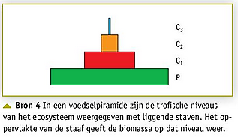
Paragraaf 3.2
Biomassa is het totaalgewicht van de organismen.
Elke staaf in een voedselpiramide is een maat voor de biomassa. Daaruit is te zien hoeveel gram producten nodig is om de consumenten in leven te houden. De staven worden ook wel trofische niveaus genoemd. Het aantal trofische niveaus is beperkt door het verdwijnen van energie.
Met een voedselpiramide kan je meer zien dan alleen de biomassa. De grootte van een laag is ook een maat voor de energie op dat trofische niveau. Een deel van de gegeten organische stoffen is onverteerbaar en verlaat het lichaam als uitwerpselen energie gaat verloren. Een ander deel gebruikt hij als energiebron voor zijn levensprocessen. Hij gebruikt 10% als bouwstof voor zijn lichaam.
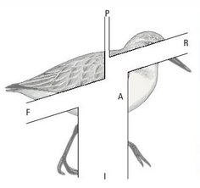
In een energiestroomschema staan de hoeveelheden organische stof die van toepassing zijn. De breedte van de bundels geeft de hoeveelheid energie aan.

I | Intake, hoeveelheid organische stof met energie-inhoud.
F | Feces, energie in uitwerpselen.
A | Deel in het bloed van de vogel.
R | Energie voor activiteiten.
P | Energie blijft als bouwstof.

De primaire productie is de hoeveelheid organische stoffen die producenten maken.
Eutrofiëring is verrijking van water met voedingsstoffen.
Nitraat samen met fosfaat in het water leidt vrijwel overal tot algenbloei. Dat is een explosieve toename van de biomassa van fytoplankton en andere algen.
De factoren die de groei van algen beïnvloeden:
- Licht
- Voedingsstoffen
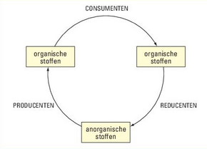
- Temperatuur
Paragraaf 3.3
De humuslaag bestaat uit de uitwerpselen van kleine dieren en het halfverteerde organische materiaal. De organische stoffen maken de humus een rijke voedingsbodem voor bacteriën en schimmels reducenten. In de humuslaag zetten zij die om in anorganische koolstof- en stikstofverbindingen die de plant weer kan opnemen.
De snelheid van composteren hangt af van verschillende factoren:
- Temperatuur
- Soorten
- Samenstelling afval
- Stikstofgehalte
Aeroob is met zuurstof. Anaerobe is zonder zuurstof.
De kringloop van elementen is een proces waarin elementen in een aantal stappen en via een aantal organismen hun beginpunt weer bereiken.
Bij anaerobe afbraak van eiwitten ontstaan vak vies ruikende stoffen. Dat proces heet rotting.
Een deel van de planten kan onverteerd achterblijven. Bij hoge druk en genoeg tijd kan dit veranderen in bruin- en steenkool: fossiele brandstof.
Afbraak van stikstofhoudende organische verbindingen verloopt anaeroob en aeroob. Ammonificerende bacteriën zetten organische stikstofverbindingen anaeroob om in ammonium. De nitrificerende bacteriën maken van ammonium nitraat. Ze doen dit aeroob.
Denitrificerende bacteriën werken anaeroob. Zij zetten nitraat om in N₂-gas. Stikstoffixerende bacteriën kunnen N₂ uit de atmosfeer anaeroob omzetten in NH₄⁺. Sommige platen kunnen dit opnemen voor hun aminozuurproductie, andere planten kunnen alleen nitraat opnemen en zijn dus afhankelijk van de aerobe nitrificerende bacteriën.
Mensen gebruiken bacteriën voor de afbraak van organisch materiaal.
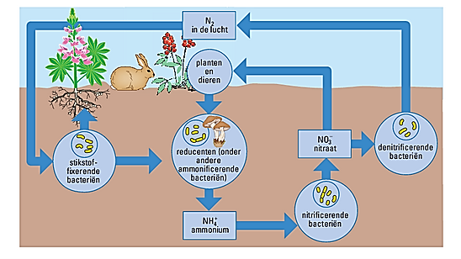

Paragraaf 3.4
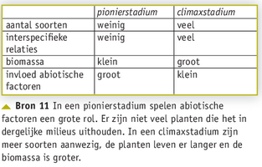
Een pioniersoort is een soort die een meestal leeg of bijna leeg gebied koloniseert waar het niet eerder voorkwam. Een pioniersoort kan een plant of dier zijn, maar ook bijvoorbeeld een bacterie, alg of korstmos. De vestiging van pioniersoorten is meestal de eerste stap in ecologische successie. Pionieersoorten zijn vaak specialisten in het innemen van een kaal gebied; ze hebben over het algemeen een korte levenscyclus en vermeerderen zich snel.
Een climaxstadium is het uiteindelijke stadium waar alles in evenwicht is en niet groter wordt. Een pionierstadium is het begin waar een plant overheerst, later komen er steeds meer bij. Het subclimaxstadium gaat vooraf aan het climaxstadium. Dan zijn er vaak meer soorten dan in een climax: de reden dat beheerders de subclimax graag proberen in stand te houden.
Pionierstadium | Climaxstadium
eenvoudig voedselweb  weinig soorten (soortenarm - geringe diversiteit) | ingewikkeld voedselweb  veel soorten (soortenrijk - grote diversiteit)
toename in biomassa  productiviteit neemt toe | biomassa blijft gelijk
open kringloop | gesloten kringloop
sterk wisselende abiotische factoren | abiotische factoren veranderen matig
minder stabiel | stabiel  natuurlijk evenwicht

Successie is de opeenvolging van gemeenschappen van planten, dieren ect. In de tijd. Het start met pionierplanten, aangepast aan wisselende abiotische omstandigheden. De successie eindigt met een grote biodiversiteit als climaxstadium.

